***Памятка***

***«Самое ценное благо- жизнь»***

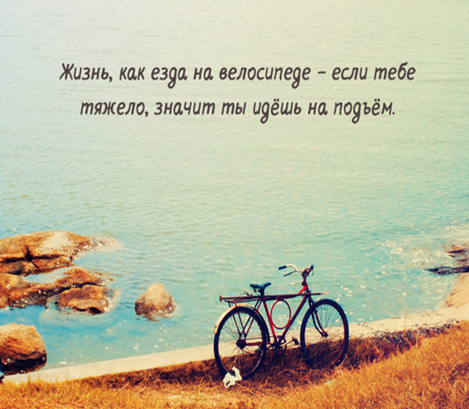

Самое главное- это жизнь, и вы должны её защищать, очищать, укреплять, потому что благодаря любви- жить, вы можете получить здоровье, красоту, силу, ум, это является истинным богатством.

*Жизнь- на вершины всходить и взойти.*

*Жизнь- это, значит, не сбиться с пути,*

*Трудно? Но пусть не робеет душа.*

*В снежную бурю, под ветра гуденье,*

*Будем карабкаться, трудно дыша.*

*Жизнь- восхождение.*

**Ты должен об этом знать.**

**1 Проблемы**- это житейские задачи, которые требуют решения.

Надо учиться решать проблемы:

1. поговорить с мудрым человеком, которому ты доверяешь, спросить, а как бы он повёл себя и поступил в подобной ситуации;
2. нельзя денно и нощно думать только о плохом; умей отвлечься от проблемы, отдохни- может быть на свежую голову придет решение данной житейской проблемы;
3. помни - безвыходных ситуаций не бывает; дай своей голове возможность всё обдумать; эмоции- «враг №1» в решении проблем.

**Если у тебя ссора** с друзьями или близкими людьми- они тебя не понимают:

1. для начала ответь на вопрос «А что я сделал, чтобы меня поняли?»;
2. если хочешь получить понимание, объясни свои взгляды, докажи, что тебе это необходимо ( доказывай без агрессии);
3. подтверждать что ты взрослый нужно делом, а не ростом и командным голосом; показателем взросления человека является уровень его самообслуживания.
4. всегда следуй правилу трёх R

УВАЖАЙ СЕБЯ

УВАЖАЙ ДРУГИХ

БУДЬ В ОТВЕТЕ ЗА ВСЕ СВОИ ПОСТУПКИ

1. Помни - иногда молчание- лучший ответ.

**2**В нашей жизни стало очень много людей, которые умеют манипулировать сознанием человека. Что такое **«манипуляция»**? - это программирование мнения, настроения, психического состояния человека, с целью обеспечить такое поведение, которое нужно тем, кто владеет средствами манипуляции. Если манипуляторы окончательно овладеют ключами к нашему сознанию, то они поведут нас к пропасти- и мы сами в неё прыгнем. К манипуляторам относятся: вымогатели, продавцы, коррупционеры.

**Что делать?**

1. Когда поток мнения идёт слишком настойчиво и с убеждением, что выбора уже нет, ваш разум должен подавать сигнал: внимание, манипуляция!
2. Надо поменьше бывать в зоне контакта с манипулятором, избегать соблазна побыть в «театре» скандалов, который разыгрывают манипуляторы.
3. Умей критически воспринимать информацию, включай здравый смысл. Давай себе отсрочку в принятии решения (т.е. «Утро вечера мудренее!»).

**3** **Фильмы ужасов и боевики** вызывают эмоциональное отупение и развивают агрессию. Для одних людей агрессия становится нормой, и они включают её в «репертуар» поведения. Другие начинают постоянно испытывать чувство тревоги, боясь выйти на улицу.

Подсознательно все акты агрессии накладывают свой отпечаток на наше поведение.

**Что делать?**

Ещё раз- не воспринимайте информацию буквально, относитесь к ней критически. Любые- фильм, передачу нужно анализировать, т.е. быть активным зрителем. Нести ответственность за выбор информации для себя.

Таким образом можно и нужно хоть как-то защищать свою психику (внутреннее состояние). Противостоять насилию нужно, поскольку это очень опасно. Если врага мы в дом не пускаем, то почему так спокойно отдаём себя на растерзание «телевизионным вампирам»?

**4 Страх-**переживание какой-либо воображаемой или реальной опасности которая имеет угрожающее воздействие на жизнь человека. Наличие устойчивых страхов свидетельствует о неспособности человека справиться со своими чувствами, когда он пугается вместо того, чтобы действовать.

**Что делать?**

Управлять собой, побеждать чувство бессилия и безнадёжности решительностью в действиях и поступках, быть настойчивым, верить в себя; обсуждайте свои проблемы с людьми, которым доверяете.

*Власть над собой- самое главное качество в самовоспитании, только такой человек, который думает, анализирует, принимает решения и действует- может победить в себе сомнения, соблазны и слабость духа.*

**Несколько советов на каждый день**

**1 *Освободите себя от хронической потребности в одобрении со стороны окружающих, и вы лучше сможете развиваться, уважать и понимать себя.***

***2 Не бойтесь высказываться и выражать свои эмоции (тактично), это лучше, чем собирать в себе отрицательные переживания в форме возмущения и расстройства.***

***3 Осознавайте пределы своих возможностей. Вы не можете достать до неба, но вы не должны испытывать вину из-за того, что у вас нет крыльев.***

***4 Не старайтесь угодить всем. Это неизбежно приведёт к тому, что вы так или иначе будете обманывать себя.***

***5 Привыкайте к позитивному мышлению. Как бы вас не беспокоило то, что у вас чего-то нет, напоминайте себе о том, что у вас есть что-то другое.***

***6 Используйте чувство юмора. Юмор и смех помогают по-новому взглянуть на свои проблемы, снизить трудность, а значит и психическое напряжение. Умение смеяться над собой свидетельствует о развитой способности к саморефлексии. Смех приводит к падению тревожности и мышечного напряжения, способствует углублению и удержанию дыхания, насыщению крови кислородом, нормализации сердцебиения.***

***Ты скажешь, это жизнь- одно мгновенье,***

***Её цени, в ней черпай вдохновенье.***

***Как проведёшь её, так и пройдёт,***

***Не забывай: она- твоё творенье!***